CORSO DI ISTITUZIONI DI DIRITTO CANONICO ED ECCLESIASTICO CORSO DI ISTITUZIONI RELIGIOSE E POLITICHE NEI PAESI DEL MEDITERRANEO

CICLO DI SEMINARI a.a. 2018/2019

CAMMINARE INSIEME. PERCORSI CANONISTICI IN PROSPETTIVA MULTIDISCIPLINARE

CONVEGNO INTERNAZIONALE IN FORMA SEMINARIALE

IL 1918: UN ANNO DECISIVO PER LA POLITICA DELLA SANTA SEDE

PROLUSIONE AL CONVEGNO
LECTIO MAGISTRALIS
26 SETTEMBRE 2018, ORE 15.00 - AULA MAGNA (Rettorato)
Saluti: Prof. REALINO MARRA
(Preside Scuola di Scienze Sociali - Università di Genova)
NICOLA FIORITA (Università della Calabria)

Note introduttive
FRANCESCO MARGIOTTA BROGLIO (Università di Firenze)

Nel centenario del 1918. Un anno da ricordare
DANIELA PREDA (Università di Genova)

Riflessioni conclusive
Dibattito (ore 17.30)
AGLI ALBORI DELLA POLITICA COLONIALE 27 SETTEMBRE 2018, ORE 15.00 - AULA MAZZINI
LA CHIESA E L’ITALIA NELLA GRANDE GUERRA

26 MARZO 2019, ORE 11.00 - AULA Rossello

Presiede: FRANCESCO MARGIOTTA BROGLIO
(Università di Firenze) Ne discutono:
GIUSEPPE DALLA TORRE (Università LUMSA di Roma) ROMEO ASTORRI (Università Cattolica di Milano) DANIELE FERRARI (Università di Siena)
Dibattito (ore 12.45)

LA FINE DELLA GRANDE GUERRA E IL RUOLO DELLA SANTA SEDE NEI NUOVI EQUILIBRI INTERNAZIONALI
9 APRILE 2019, ORE 11.00 - AULA ROSSELLO
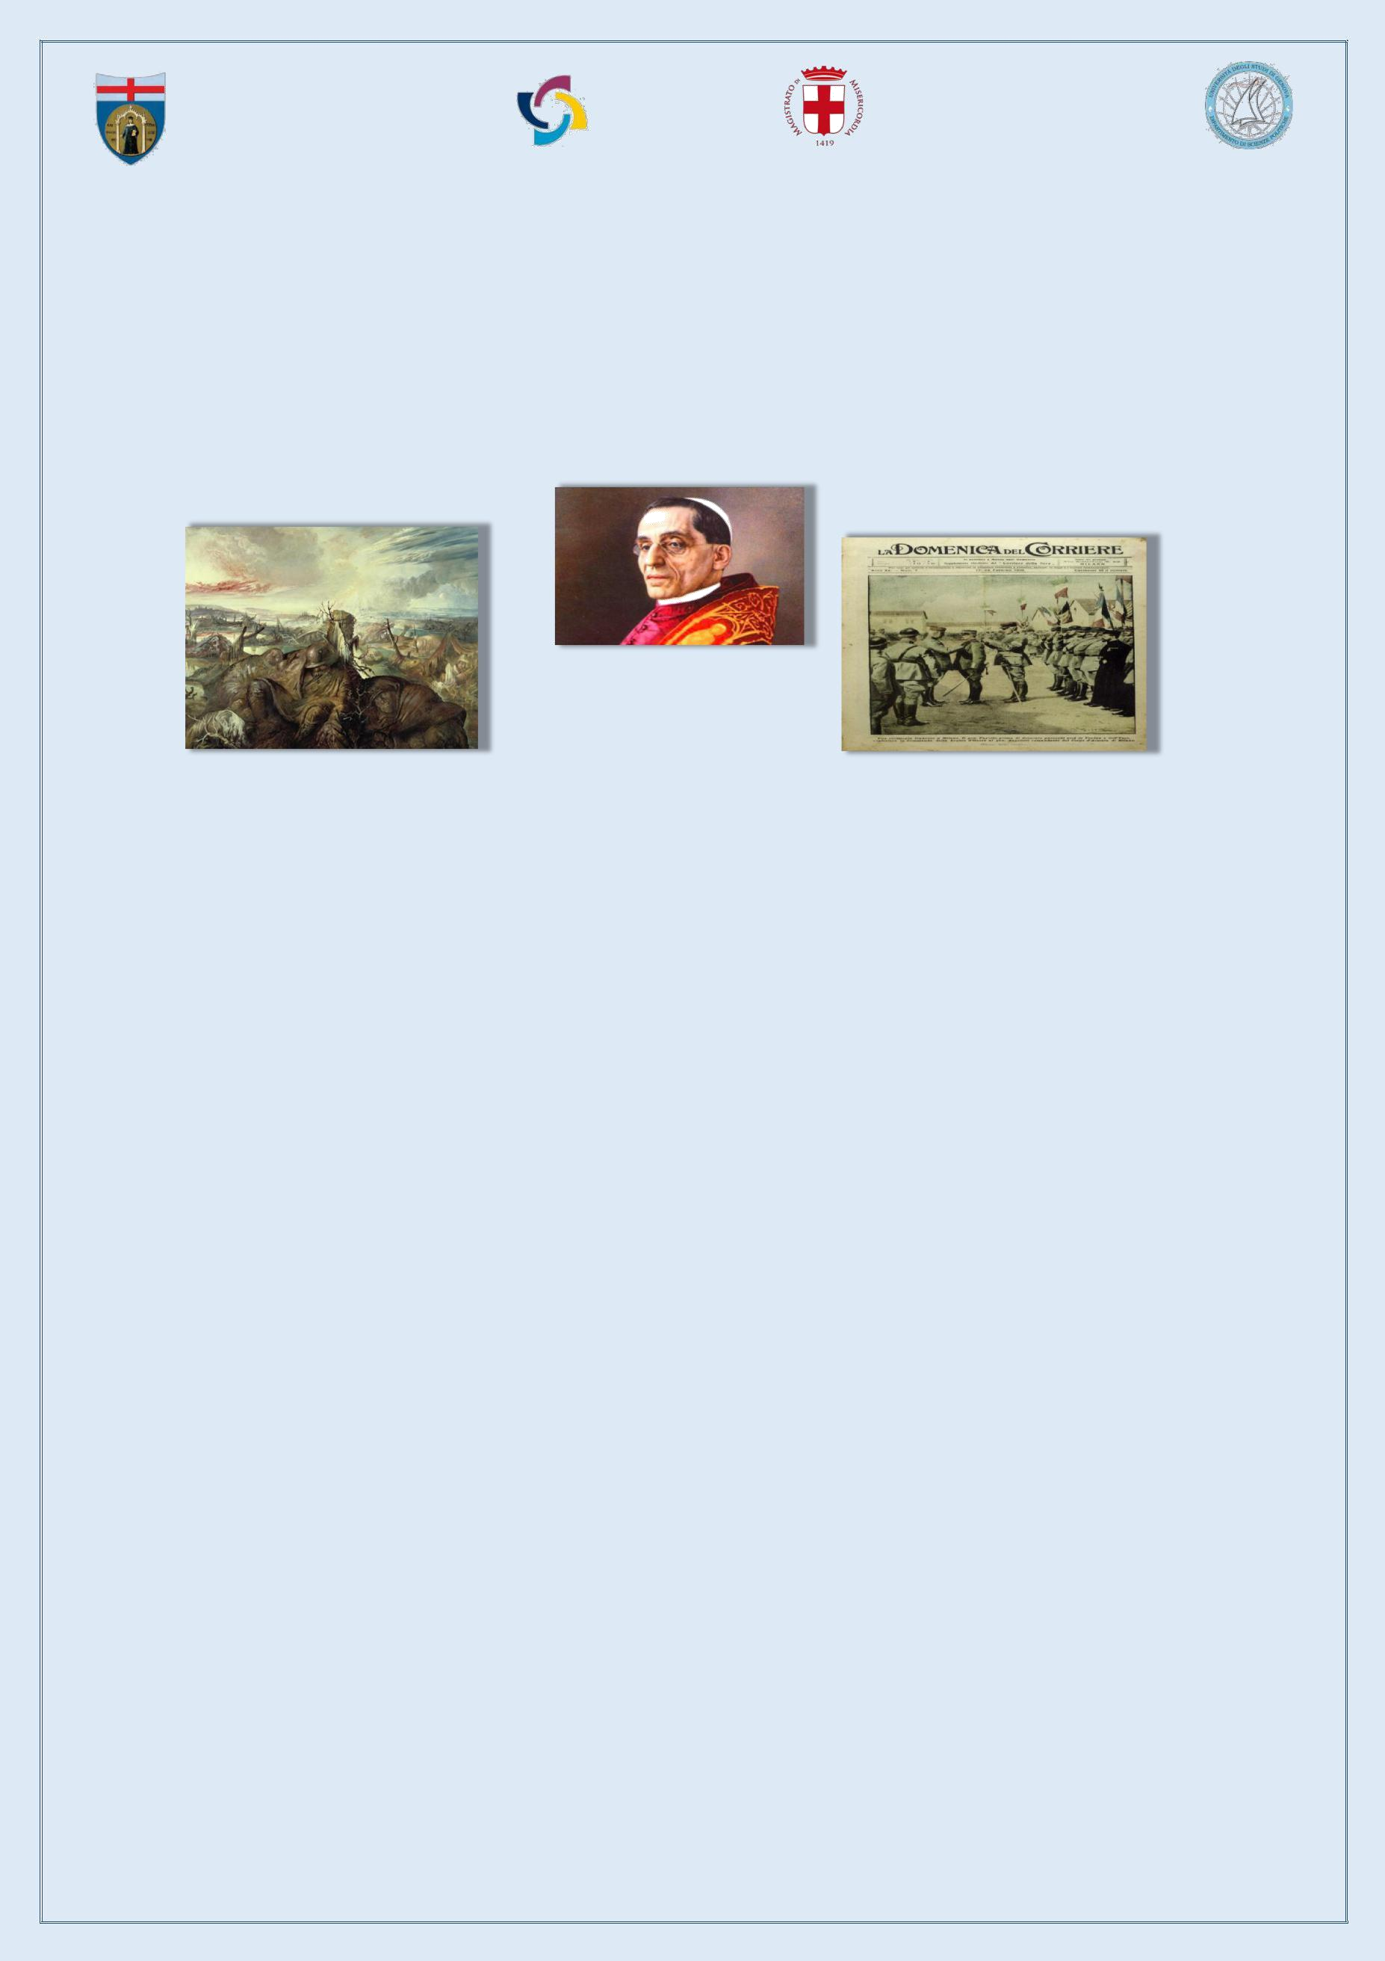
Presiede: ANTONIO CHIZZONITI (Università Cattolica - Piacenza) Ne discutono:
FRANCESCO MARGIOTTA BROGLIO (Università di Firenze)

FRANCESCO SURDICH (Università di Genova)

GIOVANNI BATTISTA VARNIER (Università di Genova) VINCENZO PACILLO (Università di Modena e Reggio Emilia) In occasione dell’uscita del volume:
ARCHEOLOGIA DEL PLURALISMO RELIGIOSO ITALIANO. LE CONFESSIONI RELIGIOSE NEL SISTEMA COLONIALE.
CON APPENDICI DI TESTI E DOCUMENTI (G. ANELLO - D. FERRARI)
Saranno presenti gli autori
Comitato Scientifico:F. Margiotta Broglio, G.B. Varnier, D. Tarantino
Presiede: MAURO SPOTORNO (Università di Genova) Ne discutono:
LETTERIO MAURO (Università di Genova)

JOAQUIN SEDANO (Università di Navarra)

JAVIER BELDA INIESTA (Università Cattolica di Murcia)

Chiude i lavori Padre Dr.
MAURO DE GIOIA
(Facoltà Teologica Italia Settentrionale)
Organizzazione e coordinamento: Daniela Tarantino (Università di Genova)
Col contributo di: Rettorato, Servizio Supporto alla Ricerca, Dipartimento di Scienze Politiche,
Magistrato di Misericordia

